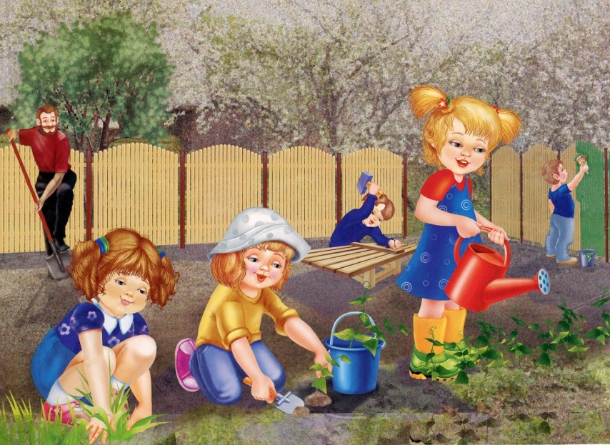
Консультация для родителей «Уроки труда на грядке»
Рано или поздно вы, начинаете задумываться над тем, как научить малыша трудиться и пробудить в нем желание делать что-то не только для себя, но и для других. Возможно, стоит воспользоваться любопытством ребенка, изучающего природу, и однажды просто попросить его помочь вам полить цветы, нарвать зелени к обеду или выдернуть «лишнюю» морковку. Очень полезные навыки.
Почему нужно приучать малыша трудиться?
Во-первых, полезный и посильный труд побуждает к самостоятельности, инициативе и ответственности.
Во-вторых, эти несложные занятия требуют от малыша физического напряжения, повышают выносливость, развивают воображение и мышление.
Выполняя работу, ребенок задумывается над тем, что и как сделать, какие орудия труда использовать, знакомится со свойствами предметов, познает окружающий мир, учится сравнивать, сопоставлять, анализировать.
Обычно трех - четырехлетние дети с удовольствием принимают участие в настоящих взрослых делах. Делая что-то реальное и получая результаты труда, малыш проникается особым чувством собственной значимости. Воспользуйтесь его любопытством и уступите часть своей работы или предложите выполнить какое – нибудь поручение. Перед этим не забудьте объяснить, как правильно осуществить то или иное действие, расскажите что-то новое, интересное, познавательное.
Трудимся играя
Если потянуть за пушистый хвостик одного из жителей бабушкиной грядки, то в руках вполне может оказаться морковка, причем очень похожая на ту, которую мама добавляет в суп. Непонятно, почему она лежит тут, в земле?
Неужели это все-таки правда, что хлеб не растет на деревьях, а помидоры краснеют на солнце? Конечно, не каждая деятельность сама по себе может вызвать желание трудиться. Но дети любят воду и поэтому им интересно поливать растения лейкой. Нужно посадить ростки или семена. И рассказать ребенку о том что успех будет зависеть от того, насколько заботливо он станет ухаживать за посадками. Время от времени напоминайте ему, что нужно наблюдать, какие изменения происходят на грядках, не пересохла ли земля. Осенью предложить помочь посадить саженец: « Давай посадим деревце, которое будет расти вместе с тобой. Ты будешь за ним ухаживать, оно станет выше, а ты –взрослей».
Не забывайте, что дети внимательно наблюдают за вашим поведением и копируют почти все действия взрослых. Будьте для них достойным примером . Не забывайте, что одобрение и похвала могут вдохновить их сделать еще что-нибудь полезное. Чтобы малыш мог оценить результаты своего труда сами, задавайте ему вопросы, например: «Расскажи что делали на твоем огороде? Для чего копали землю. Поливали"

